“INSORGIAMO”

Siamo contenti di partecipare con voi oggi a questa giornata di lotta e denuncia contro l’attacco che come lavoratori state subendo.
Siamo arrabbiati per i 422 lavoratori che sono stati licenziati da questa società che produce semiassi per automobili. per i lavoratori questo lavoro rappresenta l’unico salario per loro e le loro famiglie.
Ci chiediamo perché i lavoratori siano stati licenziati: cosa ha determinato questa situazione?
La chiusura dell’azienda è stata forse causata dall’incapacità dei lavoratori e per questo sono loro a dover pagare sulla loro pelle questa decisione?
O forse, è la scelta di una multinazionale, leader a livello mondiale, a cui questi licenziamenti servono per aumentare il loro potere e soprattutto i loro profitti?
Quello che noi vediamo è che questi licenziamenti servono a distruggere una realtà sindacale combattiva che si è conquistata spazi di discussione, decisione e conquiste significative nel corso di questi anni, mantenendo unita e partecipata la realtà di questa fabbrica contro gli attacchi dei padroni per poter procedere, con una operazione speculativa, a garantirsi un patrimonio industriale per poi rivenderlo.
La Melrose Industries (che è un fondo di investimento finanziario che ha acquisito tutti gli stabilimenti GKN sparsi in 20 paesi del mondo) è specializzata in questo tipo di operazioni, attraverso cui accumula ricchezza e potere.
Così come dicono i lavoratori della GKN: “noi produciamo semiassi, il fondo finanziario licenziamenti!”.
Probabilmente la società verrà comprata da nuovi padroni, ma a quali condizioni per i lavoratori e dove?
Quale futuro avranno-vremo noi e tutti i lavoratori e le loro famiglie che continuano ad essere licenziati, delocalizzati e poi magari riassunti a condizioni di lavoro sempre più precario e privo di tutele sulla sicurezza, sul salario, sugli orari, sui ritmi di lavoro, sulla maternità … ?
Che futuro possiamo avere se vengono minacciate continuamente le possibilità di organizzarsi, di lottare contro le condizioni di vita e di lavoro attraverso l’uso sempre più massiccio di fogli di via, di denunce, l’attacco diretto e violento di polizia, l’uso di bodyguard pagati dai padroni o l’assassinio diretto, come è successo per Adil?
Non ci sono molte soluzioni: o accettare la situazione e continuare a lamentarsi o organizzarsi e lottare costruendo una forza reale per contrastare questa situazione e creare condizioni favorevoli a chi realmente produce ricchezza e di questo muore sui posti di lavoro, è costretto a condizioni di semischiavitù alla raccolta nei campi, nella logistica, al ricatto del permesso di soggiorno, a non poter pagare un affitto o ad accedere alle cure …
Noi siamo una realtà di immigrati e abbiamo deciso di non ubbidire alla logica che ci vorrebbe emarginati in questa società per poterci solo maggiormente sfruttare e ricattare dopo che hanno colonizzato le nostre terre, usurpato le nostre ricchezze con guerre guerreggiate ed economiche, distrutto i nostri territori, costretto ad immigrare per sfruttare la nostra forza lavoro a poco prezzo e senza nessuna tutela e usarci come causa per dividere i lavoratori.
Per questo abbiamo deciso e maturato di non accettare, a partire dal problema della casa, di vivere negli scantinati, di nasconderci per la paura di essere estradati o di finire nei lager dei CPR, ed abbiamo occupato degli spazi vuoti da anni, lasciati alla speculazione e/o al degrado, per rivendicare il bisogno di una casa per vivere in modo dignitoso e pensare al nostro futuro e a quello dei nostri figli.
Per lo stesso motivo ci siamo organizzati per il diritto ai documenti senza discriminazione alcuna e stiamo cercando di aver voce nei posti di lavoro dove siamo presenti: nei campi, come rider, muratori, facchini, come lavoratori delle pulizie negli hotel … e vogliamo farlo con gli altri lavoratori, perché siamo parte integrante e fondamentale del mercato del lavoro.
Questi i motivi per cui come “Ci Siamo”, siamo al vostro fianco e con tutti i lavoratori che lottano per il lavoro ed una vita vissuta con dignità per noi e le nostre famiglie.
Dalla vostra lotta abbiamo, nel concreto, appreso la possibilità di un’unità reale, di come questa sia possibile se la si costruisce passo dopo passo, dando protagonismo, responsabilità e rendendo collettive e condivise le decisioni dei lavoratori.
Abbiamo apprezzato la capacità di coinvolgimento che avete messo in campo e aver fatto comprendere che non parlavate solo della vostra situazione, ma a tutti i lavoratori, che “Insorgere” sia una necessità ed una indicazione per tutto il mondo del lavoro per costruire una forza che si contrapponga agli interessi padronali e per costruire un’alterità a questo sistema. Riconosciamo in questa lotta una possibilità, opportunità per un percorso che ci riscatti da questa situazione di sfruttamento e oppressione.
PER QUESTO, DICIAMO:
BASTA LICENZIAMENTI
BASTA ESCLUSIONE ED EMERGINAZIONE
BASTA AI RICATTI DEI PADRONI E AI LORO GIOCHI DI POTERE
BASTA SGOMBERI DELLE CASE E LO SFOLLAMENTO DI FAMIGLIE
OGGI IO, DOMANI TU, DOPODOMANI LUI: TOCCA TUTTE E TUTTI NOI. QUANTO TEMPO RIMARREMO ANCORA ZITTI A SUBIRE?

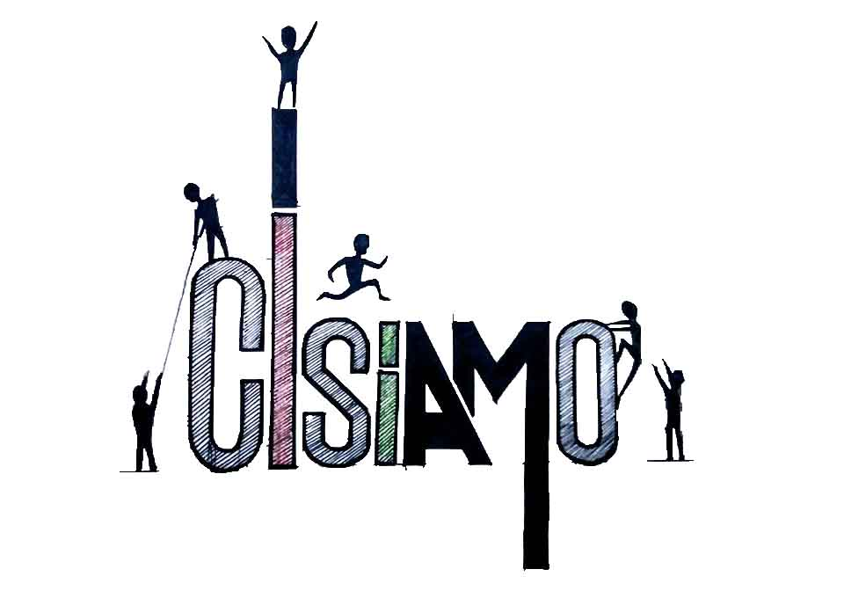
LOTTIAMO FINO ALLA FINE!

Facebook: Ci Siamo Rete Solidale- E-mail: CISIAMORETEMILANO@GMAIL.COM
Fot.in prop. Mi. 16-9-21

